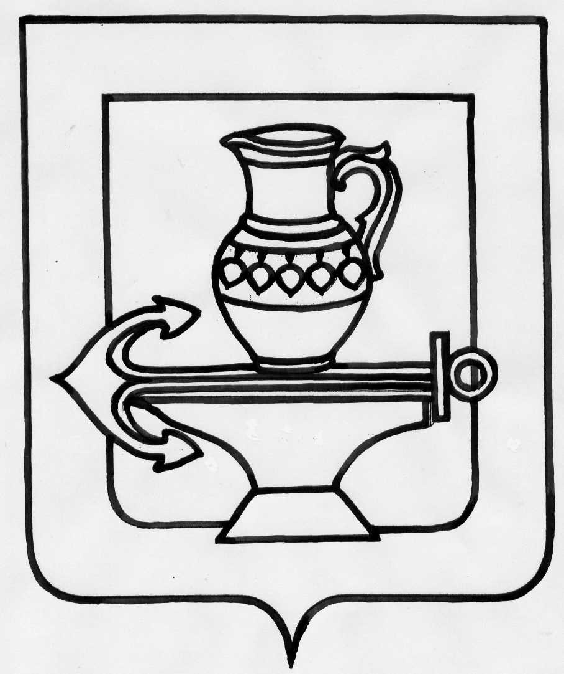

Муниципальное бюджетное общеобразовательное учреждение средняя общеобразовательная школа села Новодмитриевка Липецкого муниципального района Липецкой области

ПРИКАЗ

28.08. 2017 № 286
О мерах по организации
питания обучающихся и воспитанников
в 2017-2018 учебном году

На основании Постановления администрации Липецкого муниципального района Липецкой области от 18.08.2017 №283 «Об организации питания учащихся и воспитанников образовательных организаций Липецкого муниципального района в 2017-2018 учебном году». В целях укрепления здоровья детей и социальной гарантии на предоставление горячего питания учащимся и воспитанникам, руководствуясь ФЗ «Об образовании в Российской Федерации» от 29.12.2012 №273-ФЗ, Законом Липецкой области от 27.12.2007 №119-03 «О наделении органов местного самоуправления отдельными государственными полномочиями в сфере образования», Законом Липецкой области от 30.12.2004№166-03 «О социальной поддержке обучающихся, студентов и аспирантов образовательных учреждений и дополнительных гарантиях по социальной поддержке детей-сирот и детей оставшихся без попечения родителей в Липецкой области, Постановлением Правительства РФ от 05.10.1999 №1119 «О мерах по профилактике заболеваний, связанных с дефицитом йода», на основании Санитарно-эпидемиологических правил и нормативов СанПиН 2.4.5.2409-08, СанПиН4.1.3049-13

ПРИКАЗЫВАЮ:
- Организовать с 01.09.2017 по 31.08.2018 горячее питание детей в МБОУ СОШ с. Новодмитриевка:
1.1. Одноразовое (из расчета 15 рублей в день на одного обучающегося за счет средств бюджета) для обучающихся не льготной категории 1-11 классов;
1.2. Двухразовое (из расчета 55 рублей на одного обучающегося в т.ч. 15 рублей за счет средств бюджета, 40 рублей за счет родительской платы) для обучающихся не льготной категории 1-11 классов;
1.3. Двухразовое (из расчета 35 рублей на одного обучающегося за счет средств бюджета) для обучающихся из многодетных семей и учащихся с ограниченными возможностями здоровья;
1.4. Четырехразовое (для детей-инвалидов, детей – сирот и детей, оставшихся без попечения родителей, детей с туберкулезной интоксикацией) из расчета 69,77 рублей в день на одного воспитанника - за счет средств бюджета;
1.5. Четырехразовое (из расчета 69,77 рубля в день на одного воспитанника за счет родительской платы);
- Организовать горячее питание обучающихся и дошкольников в образовательных организациях в соответствии с примерным двухнедельным меню с учетом возрастных категорий.
- Обеспечить организацию питания в соответствии с СанПин 2.4.5.20409-08 «Санитарно-эпидемиологические требования к организации питания обучающихся в общеобразовательных учреждениях, учреждениях начального и среднего профессионального образования»
- Предусмотреть при составлении плана размещения по закупкам на 2017 год необходимые средства для улучшения материально-технической базы пищеблока, на проведение их реконструкции, оснащение холодильным и технологическим оборудованием.
- Привлекать для организации питания средства спонсоров, родителей (законных представителей) обучающихся.
- Ответственность за организацию питания возлагается:
  - По МБОУ СОШ с. Новодмитриевка на заместителя директора по ВР Райкову Е.Н.;
  - По ГПД МБОУ СОШ с. Новодмитриевка на старшего воспитателя Федянину Ж.Л.;
  - По ГПД МБОУ СОШ с. Новодмитриевка в с. Варваро-Борки на старшего воспитателя Мерзликину Г.И.
- Ответственность за питьевой режим возлагается:
  - По МБОУ СОШ с. Новодмитриевка – на Белоусову А.И.;
  - По ГПД «Яблочко» МБОУ СОШ с. Новодмитриевка в с. Варваро-Борки – на Решетникову Т.Д.
  - По ГПД МБОУ СОШ с. Новодмитриевка – на воспитателей;
- Ответственным за подачу списочного состава на питание воспитанников и обучающихся подавать информацию к 09.00:
  - По МБОУ СОШ с. Новодмитриевка – Райковой Е.Н.
  - По ГПД «Яблочко» МБОУ СОШ с. Новодмитриевка в с. Варваро- Борки – Наквасиной М.В.;
  - По ГПД МБОУ СОШ с. Новодмитриевка – воспитателям.
- Повару МБОУ СОШ с. Новодмитриевка Белоусовой А.И., повару ГПД МБОУ СОШ с. Новодмитриевка Муравлевой Т.Е., повару ГПД «Яблочко» МБОУ СОШ с. Новодмитриевка в с. Варваро-Борки Решетниковой Т.Д.:
  - Выполнять постановление правительства РФ от 05.10.99 №1119 «О мерах по профилактике заболеваний, связанных с дефицитом йода в части включения в рацион питания школьников, воспитанников ГПД йодированной соли и продуктов обогащенных витаминами»;
  - Подавать заявку на продукты питания согласно утвержденному графику поставки продуктов;
  - Сдавать счет-фактуру в отдел образования через день после получения продуктов питания;
  - Сдавать в отдел образования каждый понедельник отчет по питанию с приложением необходимых документов (меню);
  - Своевременно вести следующую документацию:
    - Бракеражный журнал скоропортящейся и сырой продукции;
    - Журнал аварийных ситуаций;
    - Книга складского учета;
    - Меню в зале;
    - Журнал здоровья;
    - Журнал готовой продукции;
    - Журнал температурного режима (для холодильного оборудования)
- Создать бракеражные комиссии в составе:
10.1. По МБОУ СОШ с. Новодмитриевка:
-Райкова Е.Н. –председатель комиссии;
- Корчагин В.И.- член комиссии;
-Ямковая Г.П.- член комиссии.
10.2. По ГПД МБОУ СОШ с. Новодмитриевка:
-Федянина Ж.Л.. –председатель комиссии;
- Сидоренко Т.И.- член комиссии.
10.3. По ГПД МБОУ СОШ с. Новодмитриевка в с. Варваро-Борки:
-Мерзликина Г.И. – председатель комиссии;
- Наквасина М.В.- член комиссии.
- Бракеражной комиссии в течении года проводить проверку питания с составлением акта проверки.
- Заместителю директора по ВР Райковой Е.Н. составить расписание дежурства по столовой.
- Утвердить:
  - «План работы по организации питания обучающихся МБОУ СОШ с. Новодмитриевка Липецкого муниципального района на 2017-2018 учебный год»;
  - «План работы МБОУ СОШ с. Новодмитриевка Липецкого муниципального района по контролю за организацией и качеством питания на 2017-2018 учебный год»;
  - «План работы комиссии по контролю за организацией и качеством питания обучающихся, воспитанников МБОУ СОШ с. Новодмитриевка Липецкого муниципального района на 2017-2018 учебный год»;
  - «График работы школьной столовой МБОУ СОШ с. Новодмитриевка Липецкого муниципального района на 2017-2018 учебный год»;
  - «График питания учащихся, воспитанников МБОУ СОШ с. Новодмитриевка Липецкого муниципального района на 2017-2018 учебный год»;
  - «График закладки основных продуктов питания в столовой МБОУ СОШ с. Новодмитриевка Липецкого муниципального района на 2017-2018 учебный год»;
  - «План мероприятий (мер) по пропаганде и формированию культуры здорового питания среди обучающихся, их родителей на 2017/2018 учебный год».
- Ответственному за сайт МБОУ СОШ с. Новодмитриевка Ямковой Г.П. своевременно размещать информацию об организации питания на сайте учреждения.
- Классным руководителям, воспитателям ГПД сопровождать детей в столовую и поддерживать дисциплину во время приема пищи.
- Контроль за исполнением приказа возложить:
  - По МБОУ СОШ с. Новодмитриевка на заместителя директора по ВР Райкову Е.Н.;
  - По ГПД МБОУ СОШ с. Новодмитриевка в с. Варваро-Борки на старшего воспитателя Мерзликину Г.И.
  - ПО ГПД МБОУ СОШ с. Новодмитриевка на старшего воспитателя МБОУ СОШ с. Новодмитриевка Федянину Ж.Л.

Директор школы ___________ Г. А. Фирсова

С приказом ознакомлены:
_____________ Мерзликина Г.И.
_____________ Бровкина Н.П.
______________Голышкина Т.В
_____________ Райкова Е.Н.
______________Лукина Н. А.
______________Фирсов И. Ю.
______________Ямковая Г. П.
______________Корчагин В. И.
______________Зейналова Ф.Р.к.
______________Немцева И.В.
______________Принева О.А.
______________Мушкарева О. Я.
______________ Федянина Ж.Л.
______________ Домокурова Ю.А.
_______________Белоусова А.И.
_______________Муравлева Т.Е.
_______________Наквасина М.В.
_______________ Решетникова Т.Д.

